Муниципальное автономное дошкольное образовательное учреждение
центр развития ребёнка – детский сад №17 города Кропоткин муниципального образования Кавказский район
микрорайон - 1 дом 19

Конспект

интегрированного познавательно-игрового занятия

с использованием информационно-коммуникационных и здоровьесберегающих технологий

На тему: «Весёлые кляксы»
(нетрадиционная техника рисования – кляксография)
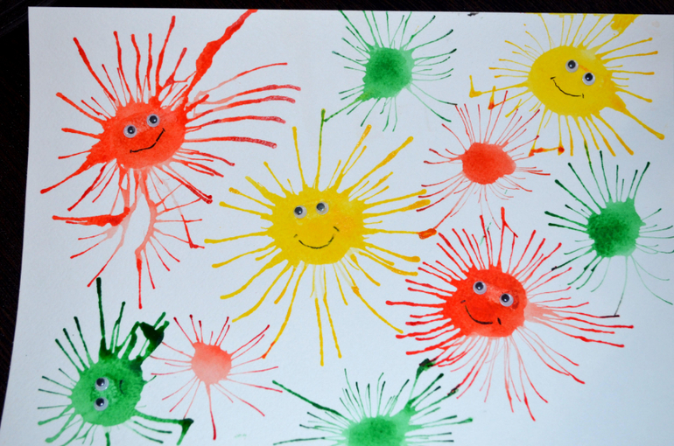
Подготовила:
Педагог дополнительного образования
Сигарева Светлана Виталиевна

Конспект интегрированного познавательно-игрового занятия

(с использованием информационно-коммуникационных и здоровьесберегающих технологий) для детей старшей группы.

Тема: «Весёлые кляксы» (нетрадиционная техника рисования – кляксография с трубочкой).

Задачи:
-продолжать знакомить со способом изображения «кляксография», показать её выразительные возможности;
-учить дорисовывать детали объектов, полученных в ходе спонтанного изображения;

-развивать воображение, интерес к творчеству;
Предварительная работа: объяснение значения слова «клякса»; рассматривание образцов готовых работ в стиле «кляксография»; чтение стихотворения про рисование.
Оборудование: Альбомные листы, дополнительные листы формата А5, гуашь, набор фломастеров, кисти, салфетки, баночки с тушью; фартуки; готовые работы по кляксографии для образца. Компьютер, мультимедийный проектор.
Педагог: До изображения ручки люди писали пером, обмакивая его в чернила – особую окрашенную жидкость чёрного цвета. детям того времени часто снижали оценку за то, что, выполняя работу в тетради, они делали кляксу – неаккуратное чернильное пятно. Но, оказывается, клякса может быть и способом рисования, за который никто не будет ругать!
Педагог зачитывает стихотворение «Вчера»
Принесла мне в подарок сестра
Бутылочку чёрных чернил.
Я стал рисовать, но сразу с пера
Кляксу огромную уронил.
И расплылось на листе пятно,
Стало по малу расти оно:
Слева- хобот. а справа хвост, ноги – как тумбы,
Высокий рост….. Я немедленно
К чёрной туше пририсовал огромные уши,
И получился конечно он, -
Вы угадали – индийский….. (слон).
Педагог предлагает посмотреть на экран Слайд 1-4: Кляксы бывают разные: страшные и милые, добрые и злые – всё зависит от фантазии художника.
Проводится игра «Ассоциация».
воспитатель показывает на экране различные кляксы, и вместе определяют, на что они похожи. Слайд 5.
Капните на лист бумаги краской. Затем внимательно рассмотрите получившееся пятно и попробуйте дорисовать его – превратив в узнаваемый предмет.
Дети приступают к практической работе.
По окончании работы мы вместе рассматриваем получившиеся рисунки, обсуждаем их.

